
МИНОБРНАУКИ РОССИИ
Федеральное государственное бюджетное образовательное учреждение
высшего образования
«МИРЭА − Российский технологический университет»
РТУ МИРЭА
Институт информационных технологий (ИИТ)
Кафедра цифровой трансформации (ЦТ)

ОТЧЕТ ПО ПРАКТИЧЕСКОЙ РАБОТЕ № 8
по дисциплине «Разработка баз данных»

Студент группы ИНБО-01-17 | ИНБО-12-23. Албахтин И.В. | (подпись)
Ассистент | Брайловский А.В. | (подпись)

Москва 2025 г.
ПРАКТИЧЕСКАЯ РАБОТА №7. СЛОЖНЫЕ ТИПЫ ДАННЫХ И МАСШТАБИРОВАНИЕ POSTGRESQL

Цель работы:

Целью данной практической работы является освоение методов работы со сложными и неструктурированными типами данных (JSONB, BYTEA) в PostgreSQL, а также получение практических навыков реализации горизонтального масштабирования базы данных с помощью декларативного секционирования.
По завершении работы студент должен уметь:
• Проектировать таблицы для хранения чувствительных данных (например, паролей) с использованием бинарного типа данных BYTEA и криптографических функций.
• Реализовывать хранение полуструктурированных данных (логов, событий) в формате JSONB.
• Выполнять выборку, фильтрацию и агрегацию данных из JSON-
документов с использованием специализированных операторов (->>, @>, ?) и условий сравнения.
• Модифицировать структуру JSON-документов «на лету» без изменения схемы таблицы.
• Настраивать декларативное секционирование (Partitioning) таблиц по диапазонам для оптимизации производительности при работе с большими объемами данных.

Постановка задачи:
Для выполнения практической работы необходимо последовательно выполнить следующие шаги, адаптируя примеры из БД «Аптека» к вашей собственной базе данных.
Задание №1: хранение паролей (BYTEA)
1. Создать справочную таблицу ролей и таблицу системных пользователей (или модифицировать существующую).
2. В таблице пользователей предусмотреть поля для хранения «сырого» пароля (только для учебной демонстрации) и его хеша (тип BYTEA).
3. Сохранить хеши паролей пользователей, используя функцию хеширования digest.
4. Выполнить запрос, проверяющий соответствие введенного пароля
сохраненному хешу. Одна проверка должна быть успешной, другая – нет (допустимо сделать это в одном запросе).
Задание №2: секционирование таблицы логов
1. Создать новую секционированную таблицу для хранения логов событий.
2. Использовать стратегию секционирования по диапазонам (RANGE) по полю даты.
3. Создать две секции для периодов:
• 2-е полугодие 2024 (с 2024-07-01 по 2025-01-01).
• 1-е полугодие 2025 (с 2025-01-01 по 2025-07-01).
4. Создать секцию по умолчанию, куда будут попадать все данные,
выходящие за рамки указанных диапазонов (будущее время).

Задание №3: генерация данных
Написать скрипт на PL/pgSQL для генерации 20 000 записей в диапазоне дат, покрывающем созданные секции. Сгенерированные данные должны содержать JSON-структуру с различным набором полей для разных типов событий (например, чтобы логи «продажи» отличались по структуре от логов «входа»).
Вывести сгенерированные данные – показать запросом SELECT, что данные успешно созданы и физически распределились по разным таблицам- секциям.
Задание №4: анализ и поиск по JSONB
Написать три запроса:
1. Фильтрация по значению – найти записи, где числовое поле внутри JSON удовлетворяет математическому условию (например, > 800), используя операторы извлечения -> и ->>.
2. Поиск по вхождению – найти записи, содержащие точный фрагмент JSON-структуры (например, {"quantity": 5}), используя оператор @>.
3. Агрегация – посчитать сумму или среднее значение числового поля из JSON-документа.
Задание №5: модификация данных JSONB
Продемонстрировать изменение данных внутри JSON-поля:
1. Массовое добавление нового поля во все записи определенного типа.
2. Точечное изменение значения по ключу в конкретной записи.

ВЫПОЛНЕНИЕ ПРАКТИЧЕСКОЙ РАБОТЫ
Таблица 1. Данные таблицы system_roles 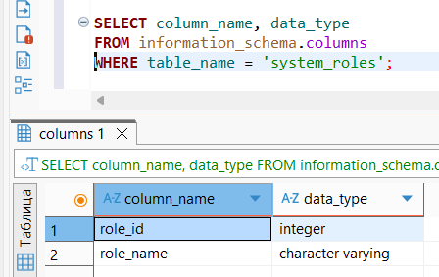
Таблица 2. Структура таблицы system_roles
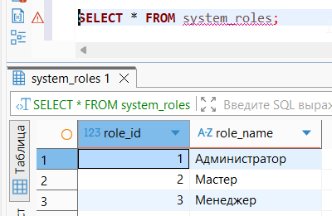

Таблица 3. Структура таблицы system_users
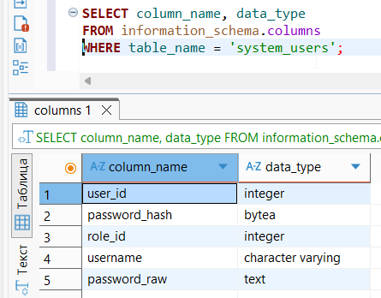
Таблица 4. Данные таблицы system_users
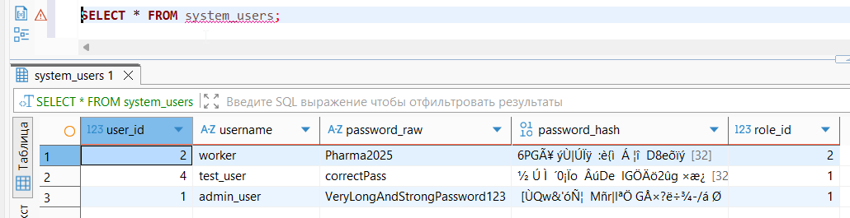

Таблица 5. Структура таблицы change_log
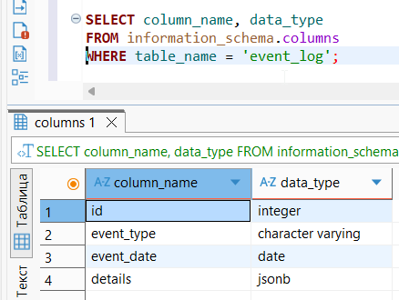
Таблица 6. Секции таблицы event_log
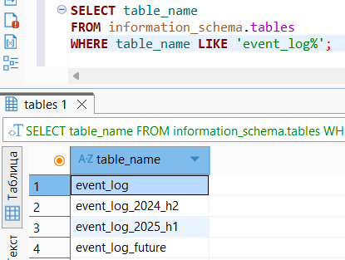
Таблица 7. Данные секции event_log_2024_h2
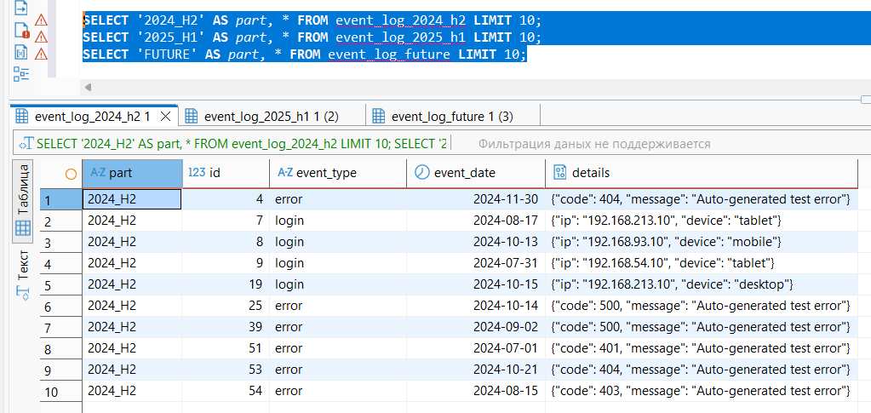
Таблица 8. Данные секции event_log_2025_h1
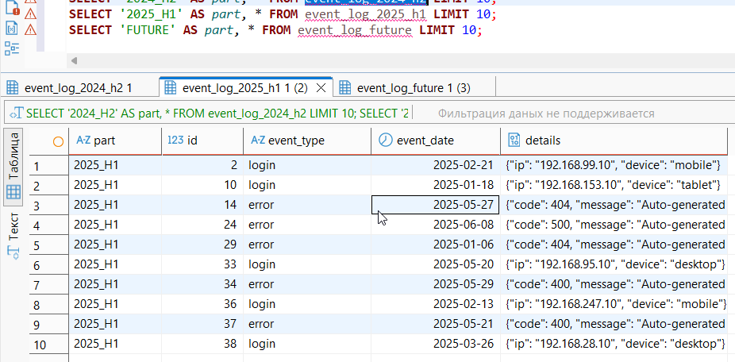
Таблица 9. Данные секции event_log_future
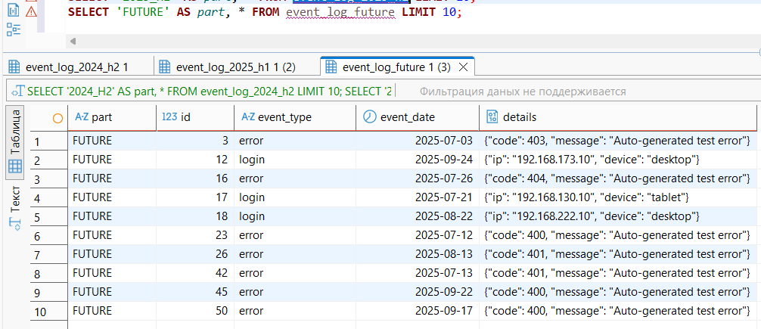
Таблица 10. Структура таблицы change_log
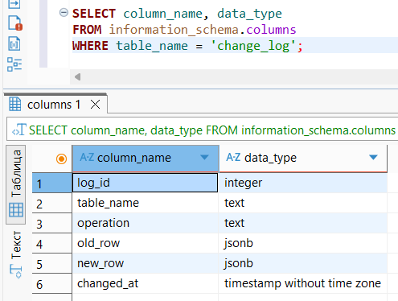
Таблица 11. Данные таблицы change_log
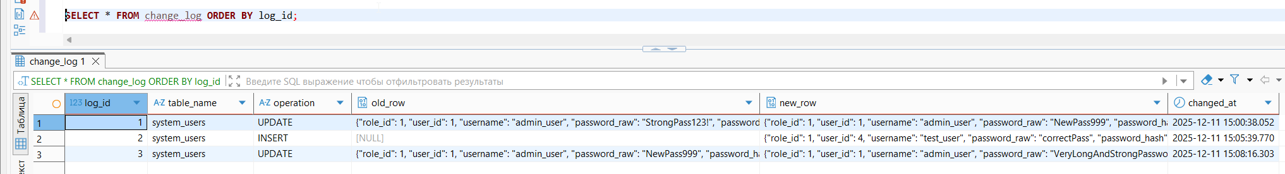

Задание №1: хранение паролей (BYTEA)
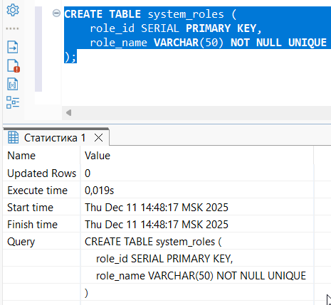
Рисунок 1 – Создание таблицы ролей
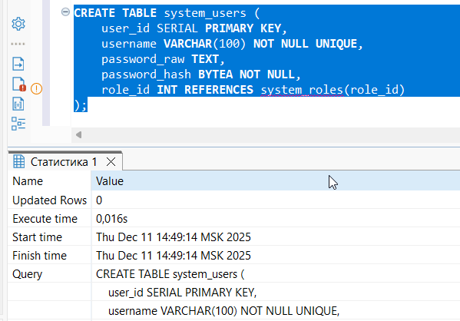
Рисунок 2 – Создание таблицы пользователей
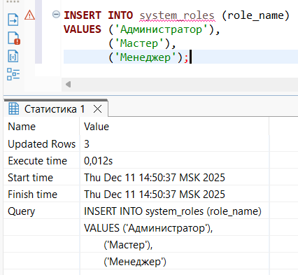
Рисунок 3 – Заполнение ролей
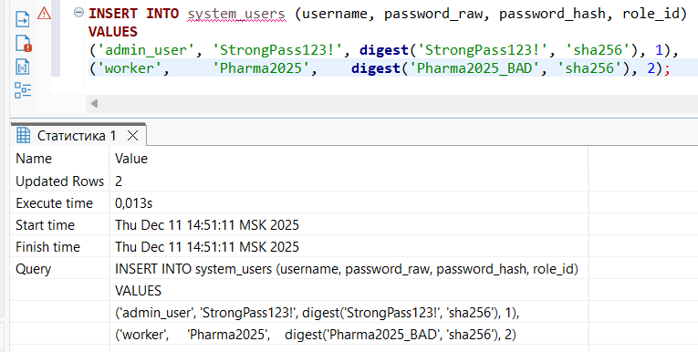
Рисунок 4 – Вставка пользователей с SHA-256
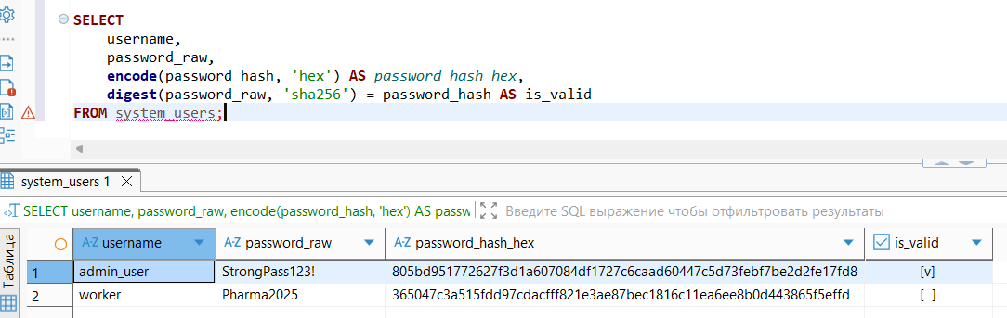
Рисунок 5 – Проверка корректности хешей
Задание №2. секционирование таблицы логов
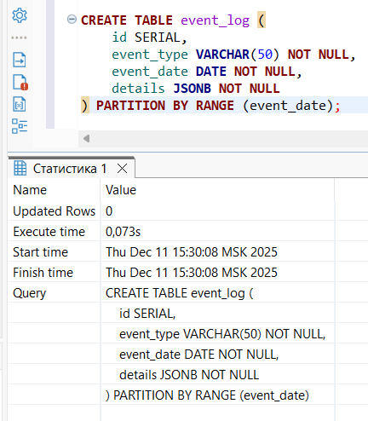
Рисунок 6 – Создание родительской таблицы (без PK)
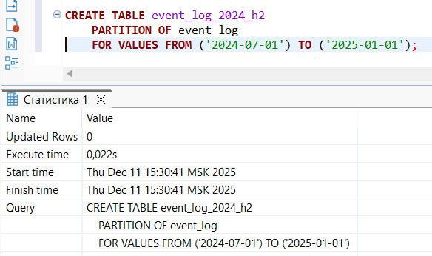
Рисунок 7 - Создание первой секции
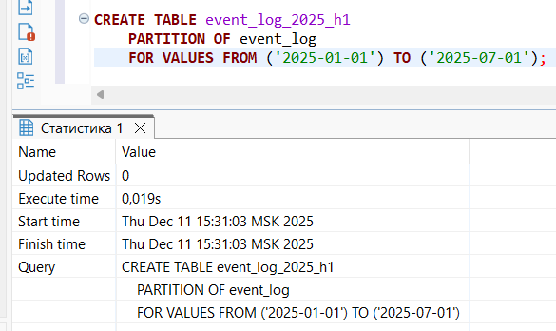
Рисунок 8 – Создание второй секции
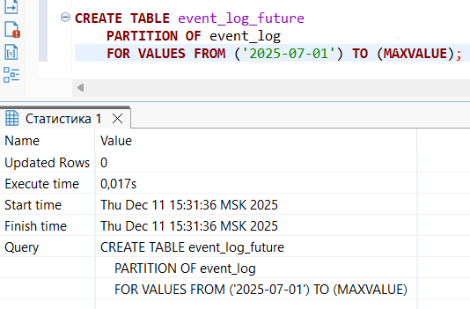
Рисунок 9 – Создание секции по умолчанию
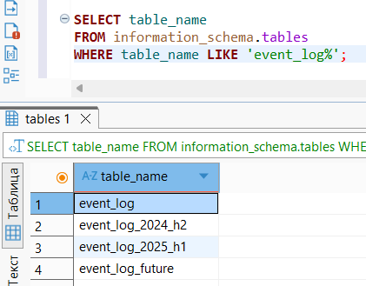
Рисунок 10 – Проверка
Задание №3: генерация данных
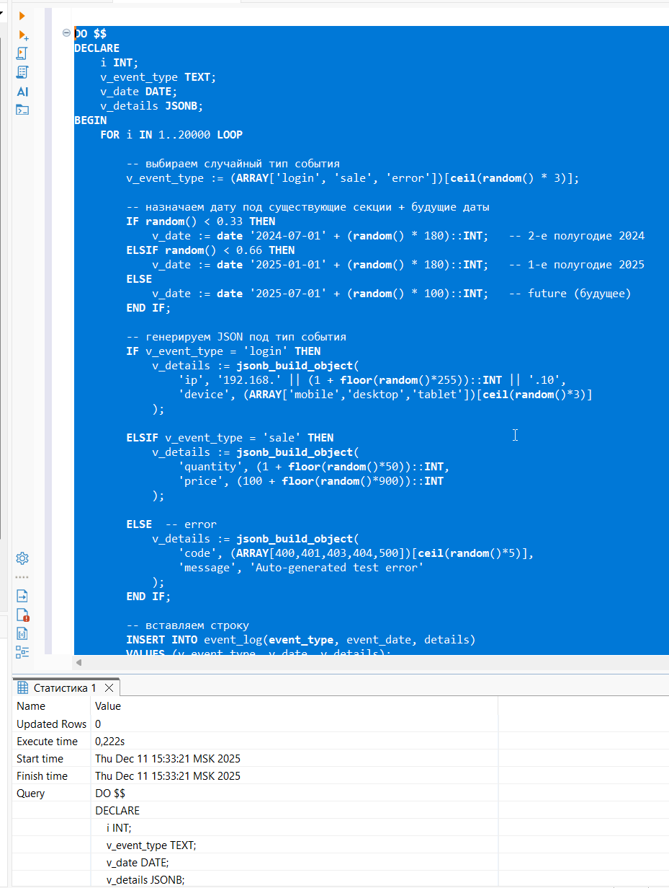
Рисунок 11 – Создадим скрипт генерации 20 000 записей
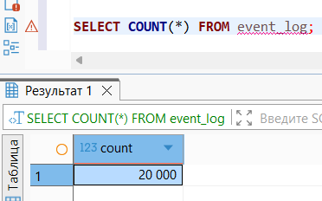
Рисунок 12 – Проверка отработки скрипта
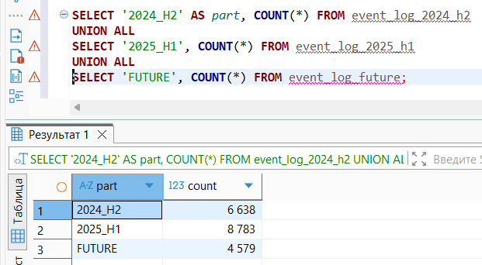
Рисунок 13 - Проверка распределения по секциям

Задание №4: анализ и поиск по JSONB
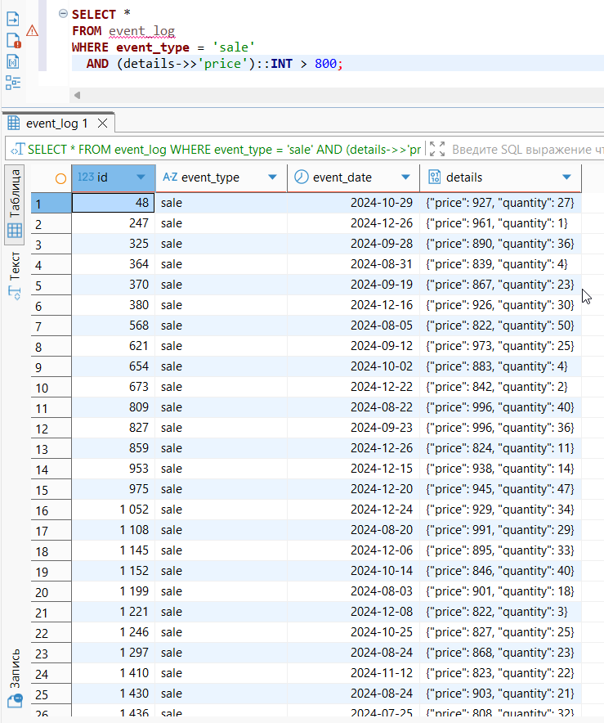
Рисунок 14 – Найти все продажи, где цена > 800
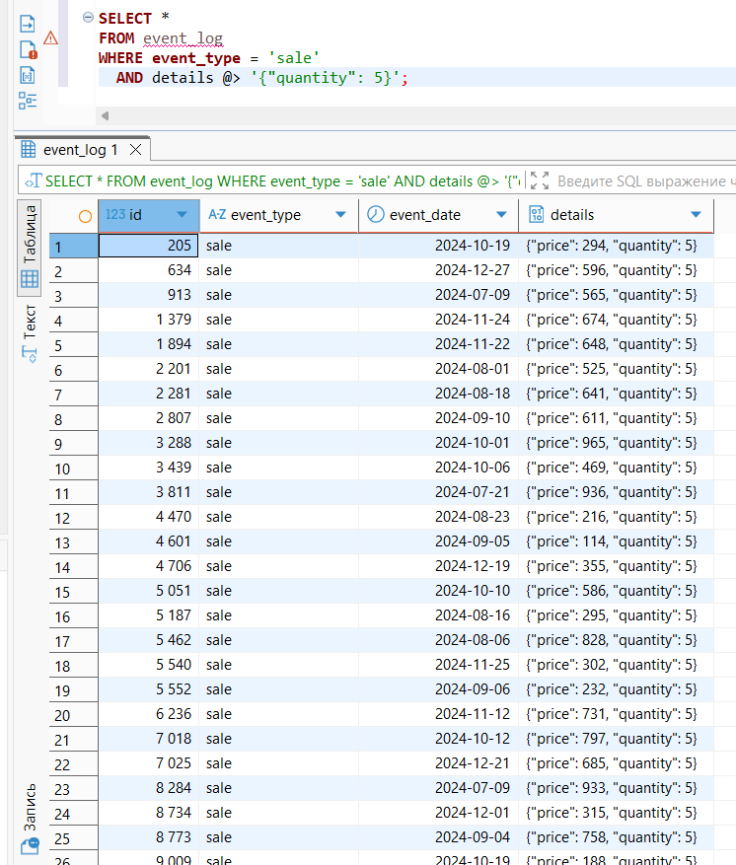
Рисунок 15 – Найти продажи, где количество = 5
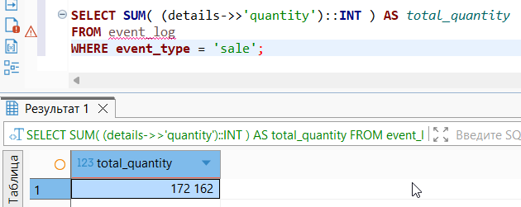
Рисунок 16 – Общая сумма quantity по всем ТО

Задание №5: модификация данных JSONB
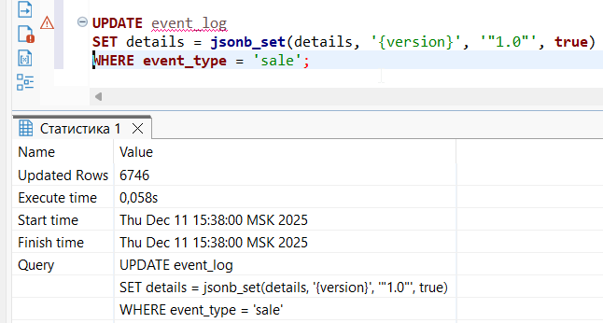
Рисунок 17 – Массовое добавление ключа
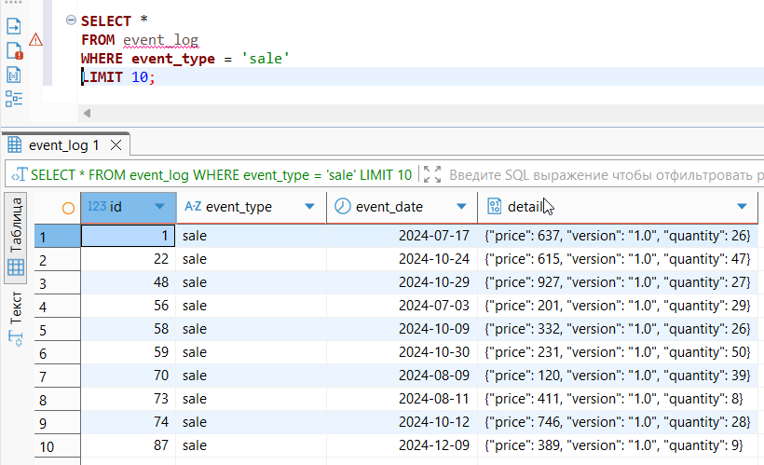
Рисунок 18 – Проверка результата
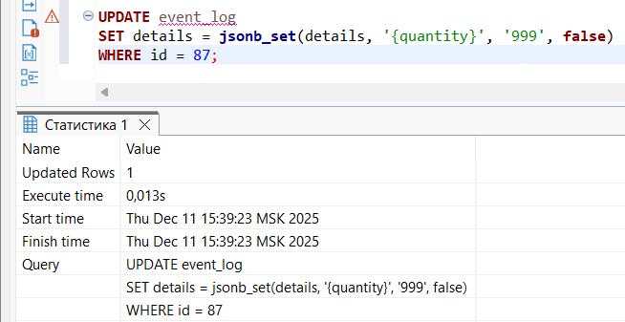
Рисунок 19 - Изменим quantity у записи с id 87
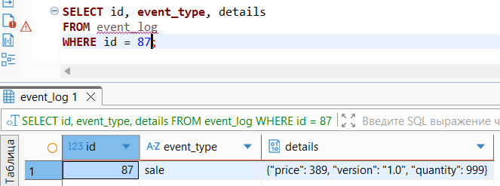
Рисунок 20 - Проверка

ВЫВОД
В ходе работы были освоены методы хранения чувствительных данных с использованием BYTEA и хеширования паролей через digest. Создана секционированная таблица логов, позволяющая эффективно распределять большие объёмы данных по диапазонам дат.
Сгенерированные JSONB-события продемонстрировали возможности хранения и обработки полуструктурированных данных: фильтрацию, поиск по фрагменту и агрегацию.
Также выполнена модификация JSONB — массовое добавление поля и точечное изменение значения. Работа позволила закрепить навыки использования JSONB и секционирования для повышения гибкости и производительности PostgreSQL.

